MATHEMA 3(1) 50-58
REVISTA DE INVESTIGACIÓN
FACULTAD DE CIENCIAS FÍSICAS Y MATEMÁTICAS
UNIVERSIDAD NACIONAL PEDRO RUIZ GALLO
LAMBAYEQUE-PERÚ

Variabilidad del viento entre el litoral costero e Islas Lobos de Afuera frente a Lambayeque

Wind variability between the coastline and Lobos de Afuera Islands in front of Lambayeque

Lic. Fís. David Correa¹
Lic. Blgo. Javier Castro²
Lic. Fís. Julio Chapoñan³

RESUMEN

El viento influye sobre los procesos marino costeros de diversas formas, llegando a impactar sobre las corrientes marinas costeras, la temperatura superficial del mar, el transporte, suspensión y retención de larvas y nutrientes en el mar. En este sentido, se analizó la variabilidad del ciclo diurno del viento entre el borde costero de Santa Rosa y las islas Lobos de Afuera, a través de información de dos estaciones meteorológicas automáticas (IMARPE y DHN), durante los años 2005 – 2012 y 2001 – 2009 respectivamente, por otro lado se analizó la variabilidad estacional del viento frente a las costas de Lambayeque, para lo cual se utilizó información de viento del satélite ASCAT entre los años 2007 – 2019. Los resultados muestran que la variabilidad del ciclo diurno del viento entre la zona costera de la caleta Santa Rosa y las Islas Lobos de Afuera, presenta marcadas diferencias tanto en velocidad y dirección durante las horas del día, siendo influenciados por la interacción mar – continente a través de la capacidad calorífica entre el agua de mar y la tierra. Mientras que la variabilidad estacional del viento frente a Lambayeque muestra un marcado ciclo estacional con vientos que varían entre débiles a moderados, con ocurrencia de mayores cambios en la magnitud del viento durante periodos de cambio de estación (verano – otoño e invierno – primavera), los cuales tendrían impacto sobre el oleaje costero y las actividades socioeconómicas en el litoral costero de Lambayeque.

Palabras clave: Variabilidad del viento, Islas Lobos de Afuera, Litoral costero, Lambayeque.

ABSTRACT
Wind influences coastal marine processes in various ways, impacting coastal marine currents, sea surface temperature, transport, suspension and retention of larvae and nutrients in the sea. In this sense, the variability of the diurnal wind cycle between the coastal edge of Santa Rosa and the Lobos de Afuera islands was analyzed, through information from two automatic meteorological stations (IMARPE and DHN), during the years 2005 - 2012 and 2001 - 2009 respectively, moreover, the seasonal variability of the wind offshore of Lambayeque was analyzed, for which wind information between the years 2007 – 2019 from the ASCAT satellite was used. The results show that the variability of the diurnal wind cycle between the coastal area of ​​the cove Santa Rosa, and the Lobos de Afuera Islands, presents marked differences both in speed and direction during daylight hours, being influenced by the sea - continent interaction through the heat capacity between the sea ​​water and land. While the seasonal variability of the wind offshore of Lambayeque shows a marked seasonal cycle with winds that vary between weak to moderate, with the occurrence of greater changes in the magnitude of the wind during periods of change of season (summer - autumn and winter - spring), which would have an impact on the coastal waves and socio-economic activities on the coastal area of Lambayeque.

Key words: Wind variability, Lobos de Afuera Islands, Coastal littoral, Lambayeque.

- Instituto del Mar del Perú. Laboratorio de Santa Rosa. dcorrea@imarpe.gob.pe
- Instituto del Mar del Perú. Laboratorio de Santa Rosa. jcastro@imarpe.gob.pe
- Universidad Nacional Agraria La Molina. Estudiante de maestría. jchapanan@lamolina.edu.pe

INTRODUCCIÓN
El viento juega un rol importante en la interacción atmosfera – océano, regulando los procesos físicos, químicos y biológicos que ocurren en la capa superficial y sub-superficial del mar, impactando sobre las corrientes marinas superficiales, la temperatura del mar, la profundidad de la capa mezcla, la suspensión, retención y transporte de larvas y nutrientes en el mar. El viento dentro de su variación diurna presenta cambios, tanto en velocidad y dirección, llegando a cambiar a lo largo del año, presentándose en algunos casos periodos de intensificación y debilitamiento de viento. Estos cambios temporales, asociados a la variabilidad del viento, producen un mayor o menor impacto sobre las actividades que se desarrollan en el litoral costero. Cury y Roy 1989, relacionaron la magnitud del viento con la sobrevivencia, reproducción y reclutamiento de los peces pelágicos en zonas de afloramiento de borde Este como Perú, California, Senegal, llegando a identificar al transporte de Ekman y turbulencia del viento como principales regulares de las condiciones marinas óptimas.
Con el fin de determinar la variabilidad del viento frente a Lambayeque, por un lado se analizó la variabilidad del ciclo diurno del viento registrado en dos estaciones meteorológicas automáticas, en caleta Santa Rosa (IMARPE, Lambayeque) y en las Islas Lobos de Afuera (DHN), por otro lado se analizó la la variabilidad estacional del viento, para lo cual se utilizó información de viento registrada a través del satélite ASCAT en cuatro localizaciones frente a las costas de Lambayeque.

MATERIALES Y MÉTODOS

DATOS DE VIENTO
Vientos horarios fueron registrados en el Laboratorio Costero de Santa Rosa, sede IMARPE (distrito Santa Rosa, Lambayeque, Latitud: 6° 52’ 32’’ S y Longitud: 79° 55’ 34 W), entre enero del 2002 a octubre del 2012, a través de una estación meteorológica automática de marca Casela; por motivos de disponibilidad de información, se analizó únicamente los vientos entre los años 2005 y 2012. En las islas Lobos de Afuera (93 km frente de las costas de Lambayeque, Latitud: 6° 56' 06'' S y Longitud: 80° 43' 19'' W), la Dirección de Hidrografía y Navegación (DHN) de la Marina de Guerra del Perú, viene registrando información de vientos horarios desde diciembre del año 2000 hasta la actualidad, como parte de la red de monitoreo del proyecto Naylamp; pero tuvo acceso únicamente a información de vientos de los años 2001 y 2009. Esta información fue utilizada y analizada con mayor detalle en la tesis de licenciatura de Chapoñan (2016).
Información de vientos sobre y dentro del borde de la plataforma continental de Lambayeque, fue registrada a través de sensoramiento remoto satelital, como parte del programa de satélites meteorológicos operativos (MetOp) de la Organización Europea para la Explotación de Satélites Meteorológicos (EUMETSAT) y del Centre de Recherche et d'Exploitation Satellitaire (CERSAT), en L'Institut Français de Recherche pour l'Exploitation de la Mer (IFREMER) de Francia, ftp://ftp.ifremer.fr/ifremer/cersat. El satélite ASCAT viene registrando información de vientos (velocidad y dirección) sobre la superficie del mar desde el año 2007 a la actualidad, la información de registrada se basa en la medición de la rugosidad del mar, y es equivalente al viento a una altura promedio de 10 metros sobre el nivel del mar, a una resolución espacial resultante de 0.25° (aproximadamente 28 km) en longitud y latitud. Para mayores detalles de la metodología y algoritmos de cálculo del viento satelital se recomienda revisar Bentamy et al. 2002 y 2012.
Figura 1 Ubicación de la información de vientos disponible entre el litoral costero y el borde de la plataforma continental frente de Lambayeque

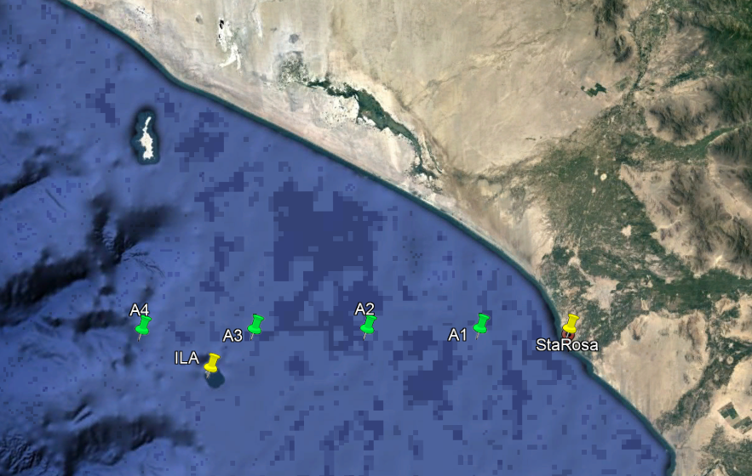

En la Figura 1, se muestra la ubicación espacial de los registros del viento frente a las costas de Lambayeque, los vientos horarios registrados en IMARPE, se representan a través de Sta. Rosa, mientras que los vientos horarios registrados por DHN en las Islas Lobos de Afuera, se representan a través de ILA, los vientos registrados vía satélite, se representan a través de cuatro localizaciones (A1, A2, A3 y A4), en conjunto se distribuyen sobre 110 km frente de las costa de Lambayeque.

METODOLOGÍA
A partir de la información de vientos de IMARPE y DHN se crearon diagramas de hovmöller para representar la variabilidad del ciclo diurno de la velocidad y dirección del viento, para el cálculo del promedio de la dirección del viento, fue necesario calcular la componente zonal y meridional del viento (Correa et al. 2014), ver Figura Nº 2. Mientras que a partir de la información satelital se calculó la variabilidad estacional del viento, para lo cual fue necesario hacer la integración de los vientos de las cuatro locaciones (A1-A4), en una sola, y sobre promedios temporales de cinco días. Finalmente, para la descripción del viento frente a Lambayeque se utilizó la escala de vientos para la zona costera y oceánica frente a Perú, descrita en la Tabla 1, Correa et al. 2018.

Figura 2 Cálculo de la componente zonal (Vx) y meridional (Vy) de la velocidad del viento a partir de la velocidad y dirección (respecto al norte geográfico) del viento

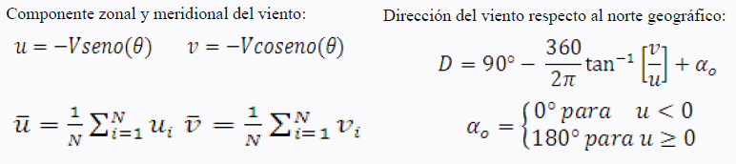

Tabla 1
Escala de vientos para la zona costera y oceánica frente a Perú, Correa et al. 2018

Muy débiles | Débiles | Moderados | Fuertes | Muy Fuertes
Menor igual a 0,7 m/s. | Mayor a 0,7 m/s y menor e igual a 4,1 m/s | Mayor a 4,1 m/s y menor e igual a 6,8 m/s | Mayor a 6,8 m/s y menor e igual a 10,4 m/s | Mayor a 10,4 m/s.

RESULTADOS

VARIABILIDAD DEL CICLO DIURNO DEL VIENTO
A partir de la información de vientos de IMARPE y DHN, se estimó que velocidad y dirección en Santa Rosa es 3.5 m/s y 159º (dirección SSE), mientras que para las Islas Lobos de Afuera se estima en 4.6 m/s y 143º (dirección SE). Los diagramas de Hovmöller, muestran que en el borde costero predominan vientos débiles (< 4.1 m/s), desde las 6:00 pm hasta las 9:00 am aproximadamente, y vientos moderados (> 4.1 m/s), desde las 10:00 am hasta las 5:00 pm aproximadamente; además se observa un notable incremento de las velocidades de vientos durante los meses de primavera, llegando a registrarse vientos moderados (> 4.1 m/s) a fuertes (> 6.8 m/s), ver Figura 3a; mientras que en las Islas Lobos de Afuera, predominan vientos moderados (entre 4.1 m/s a 6.8 m/s), con cortos periodos de vientos débiles (< 4.1 m/s) y fuertes (> 6.8 m/s), principalmente durante los meses de verano e invierno respectivamente, Figura 3b.
Respecto a la dirección del viento, en el borde costero de Santa Rosa, se registra predominancia de vientos de dirección Sursureste (SSE) y Sureste (SE), en 52.2 y 25.3 % respectivamente, principalmente entre las 6:00 pm a las 8:00 am, en menor porcentaje se registraron vientos de dirección Sur (S) a Suroeste (SW), 12.6%, entre las 10:00 am a 5:00 pm, Figura 3c; mientras que en las Islas Lobos de Afuera predominaron vientos de dirección Sureste (SE) a Sursureste (SSE), en 52.3 y 29.3% respectivamente, Figura 3d.
La comparación de los ciclos diurnos del viento entre caleta Santa Rosa e Islas Lobos de Afuera, Figura 4, muestra que en la caleta Santa Rosa los vientos varían en promedio entre 2.5 a 4.5 m/s, con dirección SE a S, mientras que en las Islas varía entre 4.3 y 5.2 m/s con dirección SE a SSE. Por otro lado, en la caleta Santa Rosa, predominan vientos de dirección SE a S, en las mañanas, y dirección S a SE en las tardes.

VARIABILIDAD ESTACIONAL DEL VIENTO
El promedio del ciclo estacional y la varianza del viento, muestra que durante los meses de enero a marzo, frente a Lambayeque se presentan vientos débiles (menores a 4,1 m/s), mientras que durante los meses de abril a octubre, se presentarían vientos moderados (mayores a 4,1 m/s), y finalmente entre noviembre a diciembre, nuevamente se presentarían vientos débiles, Figura 5. El promedio estacional del viento, se complementa con la variabilidad del viento, que en este caso, frente a Lambayeque oscilaría entre 1.4 a 2.2 m/s, presentando mayor variabilidad principalmente durante los periodos de cambio de estación, entre verano – otoño e invierno – primavera.

Figura 3. Diagramas de hovmöller de la a) velocidad del viento, b) dirección del viento de la estación meteorológica de IMARPE, entre los años 2005 a 2012, y de la c) velocidad del viento, d) dirección del viento de la estación meteorológica de DHN, entre el 2001 y 2009

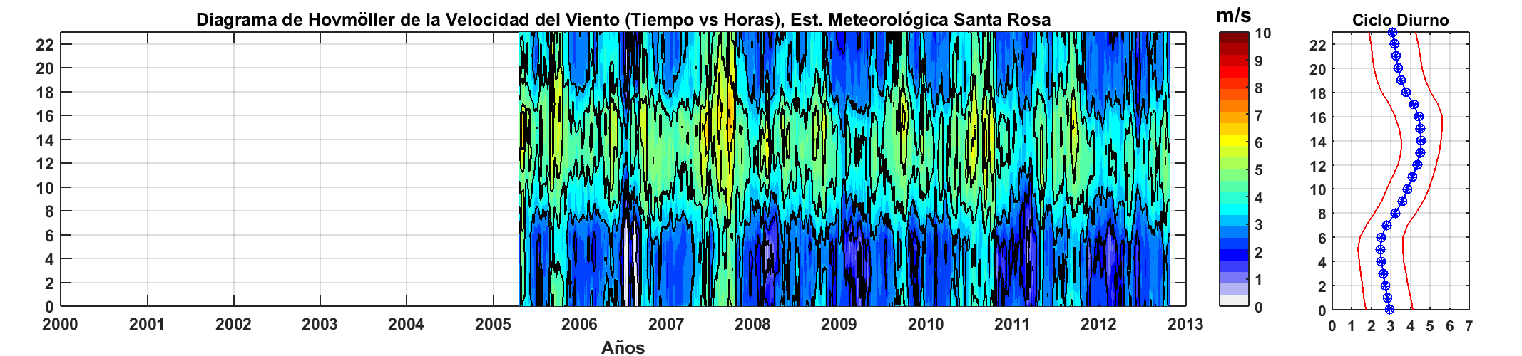
a)
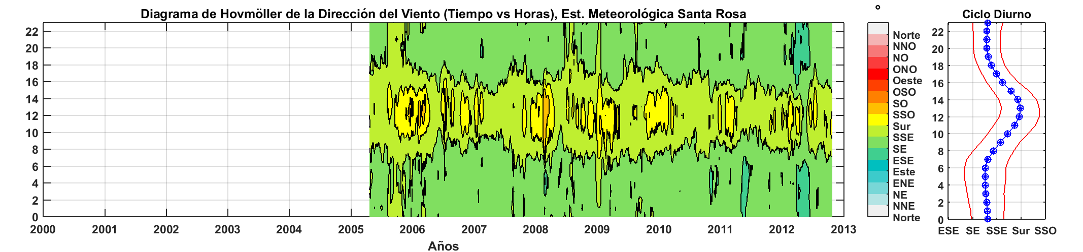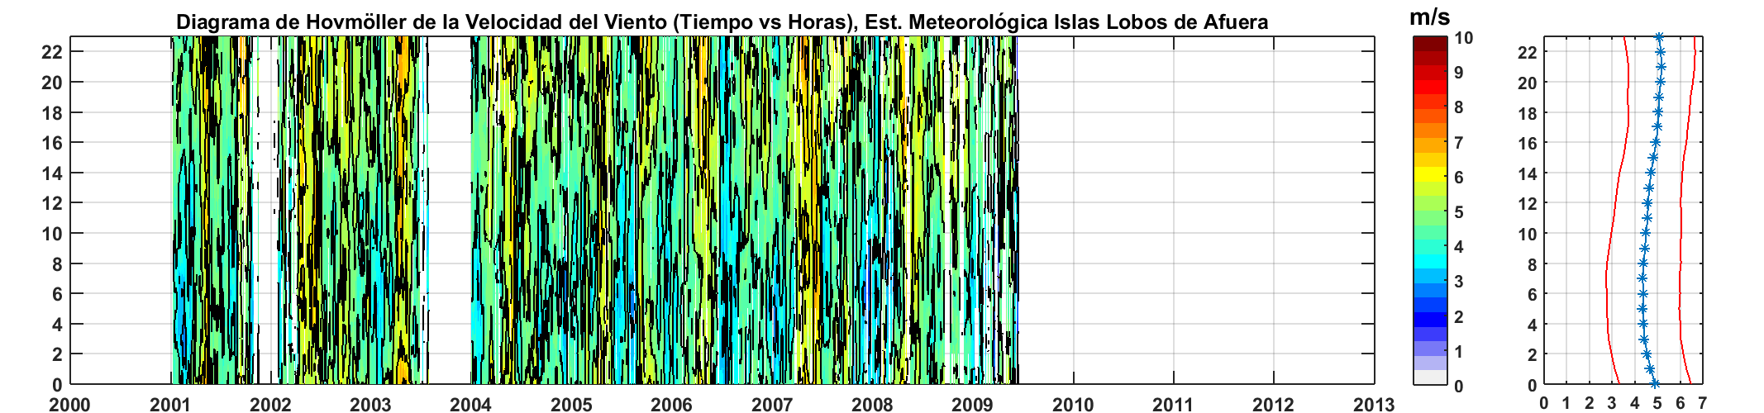
c)
b)
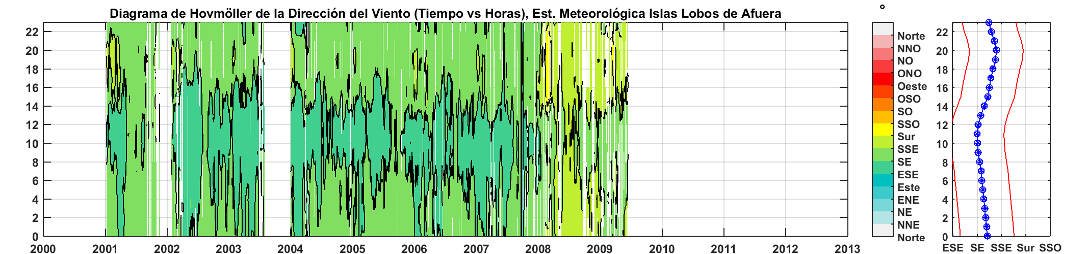
d)

Figura 4. Comparación del ciclo diurno promedio de la velocidad y dirección del viento registrado en Santa Rosa e islas Lobos de Afuera. En números se representan las horas del día
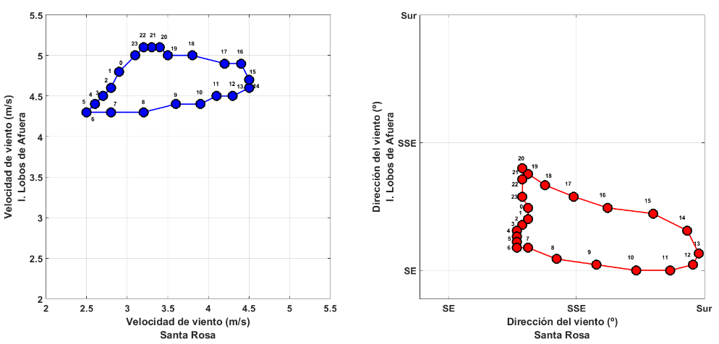
Figura 5. Varianza (rojo) y promedio (azul) estacional de la velocidad del viento,
entre el litoral costero y el borde de la plataforma continental frente a Lambayeque

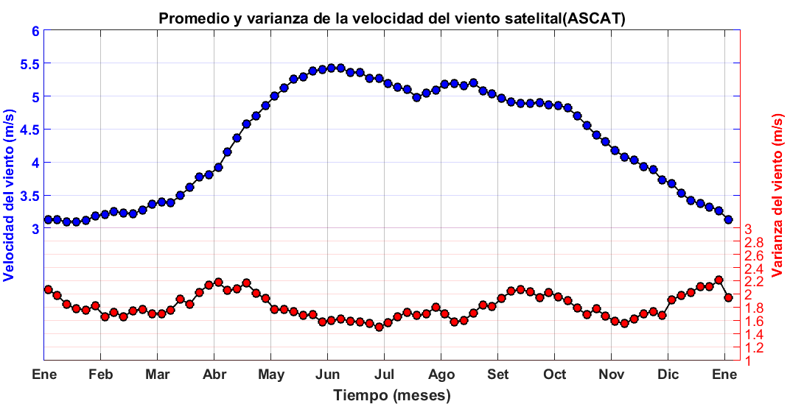

CONCLUSIONES
Se determinó la variabilidad del ciclo diurno del viento entre la zona costera de la caleta Santa Rosa, y las Islas Lobos de Afuera, encontrándose marcadas diferencias en el comportamiento del viento, tanto en velocidad y dirección durante las horas del día, siendo influenciados por la interacción mar – continente a través de la capacidad calorífica entre el agua de mar y la tierra. La variabilidad estacional del viento frente a Lambayeque, muestra la existencia de un ciclo estacional que en promedio varía entre vientos débiles a moderados, con ocurrencia de mayores cambios en la magnitud del viento, durante los periodos de cambio de estación (verano – otoño e invierno – primavera), los cuales tendría impacto sobre el oleajes costero y las actividades socioeconómicas en el litoral costero de Lambayeque.

REFERENCIAS BIBLIOGRÁFICAS

Bentamy, A., Katsaros, K., Drennan, W. M. y Forde, E. B. (2002). Daily surface wind fields produced by merged satellite data. American Geophys. Union, Geophysical Monograph Series. Vol. 127, 343-349.
Bentamy, A. y Croizé-Fillon, D. C. (2012). Gridded surface wind fields from Metop/ASCAT measurements. International journal of remote sensing, 33(6), pp. 1729-1754.
Chapoñan, J. (2016). “Caracterización temporal del viento registrado en el borde costero de la ciudad de santa rosa y en la islas lobos de afuera, durante los años 2005 al 2012. Tesis para optar el título de Licenciado en Física, Universidad Nacional Pedro Ruiz Gallo.
Correa. D., Pizarro L., Vásquez L. (2014). Comparación del ciclo diurno del viento en Pisco, a partir de vientos costeros horarios, Poster presentado en el IV Congreso de Ciencias del Mar del Perú, Lima, 24 – 28 de junio del 2014.
Correa, D., Vásquez, L. y Gutiérrez, D. (2018). Propuesta de escala de vientos para la zona costera y oceánica frente a Perú, Presentación en taller interno IMARPE, Callao, 24 de setiembre del 2018.
Cury, P. y Roy, C. 1989. Optimal environmental window and pelagic fish recruitment success in upwelling areas. Canadian Journal of Fisheries and Aquatic Sciences, 46 (4), pp. 670-680.

